SỞ GD&ĐT TUYÊN QUANG  ĐỀ THI THAM KHẢO  SỐ 38  ------- | KỲ THI TỐT NGHIỆP THPT NĂM 2026  Môn thi: NGỮ VĂN  Thời gian làm bài: 120 phút, không kể thời gian phát đề  ----------------

PHẦN I. ĐỌC HIỂU (4,0 điểm)
Đọc văn bản sau:

Trước hình ảnh kêu cứu của người dân,

hai bạn trẻ làm trang web cứu hộ khẩn cấp

Trong bối cảnh trận lũ lịch sử đang gây ảnh hưởng cho một số tỉnh, thành phía bắc, hai bạn trẻ đã nhanh chóng tạo một trang web để thu thập và tổng hợp thông tin, giúp các đội cứu trợ dễ dàng xác định khu vực cần hỗ trợ khẩn cấp.

Ý tưởng bắt nguồn từ trải nghiệm thực tế
Hai bạn trẻ là: Từ Tất Huân (29 tuổi, ngụ tại Hà Nội) và Nguyễn Thị Mai Anh (32 tuổi, ngụ tại TP.HCM, là cựu sinh viên Trường ĐH FPT). Ý tưởng ban đầu của dự án bắt nguồn từ những vấn đề hàng ngày mà có lẽ ai cũng từng gặp phải. Là một lập trình viên với 10 năm kinh nghiệm phát triển phần mềm, Huân kể lại rằng trận ngập lụt tuần trước ở thủ đô đã khiến anh kẹt xe suốt 5 tiếng đồng hồ trên đường Trần Duy Hưng (Hà Nội). "Lúc đó, mình ngồi trong xe và nghĩ cần một bản đồ trực quan hóa tình hình giao thông", Huân chia sẻ.
Bất lực trước cảnh kẹt xe vì đường ngập, ngay trong xe, Huân đã lấy máy tính ra và bắt đầu lập trình cho ra mắt phiên bản đầu tiên của một ứng dụng có tên vntraffic.app. Đây là một bản đồ tương tác thể hiện tình trạng giao thông theo thời gian thực.
Theo Huân, ứng dụng này được xây dựng để cập nhật nhanh tình hình giao thông, các đoạn đường đang bị ngập tại ngay thời điểm gần nhất. "Ứng dụng sẽ thu thập dữ liệu từ các kênh mạng xã hội, thậm chí xử lý hình ảnh từ camera giao thông để đánh giá tình hình”, Huân giải thích.
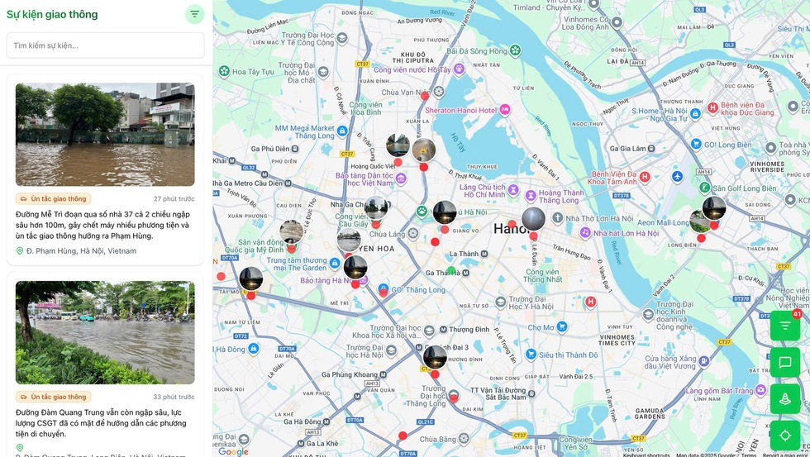
Từ ứng dụng theo dõi tình hình giao thông, 2 bạn trẻ đã chuyển đổi thành trang web hỗ trợ người dân

Tuy nhiên, bước ngoặt lớn xảy ra vào 11 giờ đêm ngày 7.10, người bạn của Huân là Mai Anh, một chuyên gia phát triển sản phẩm AI đã nhắn tin cho Huân về tình hình lũ lụt nghiêm trọng ở Thái Nguyên.
"Tôi thấy xuất hiện rất nhiều tin cầu cứu từ người dân ở Thái Nguyên trong các hội nhóm, bài đăng, bình luận trên mạng xã hội. Cho nên đã nhắn tin hỏi ý Huân để cùng xây dựng trang web tổng hợp các thông tin cần cứu hộ của người dân", Mai Anh kể.
Hai người từng là đồng nghiệp nên phối hợp ăn ý, họ đã chỉnh sửa ứng dụng theo dõi giao thông trước đó thành một phiên bản để trực quan hóa các nơi đang cần cứu hộ, trang web có tên là: thongtincuuho.org
(Nguồn Báo Thanh nên, ngày 9/10/2025)
Trả lời các câu hỏi:
Câu 1. Văn bản trên sử dụng dữ liệu sơ cấp hay thứ cấp là chủ yếu?
Câu 2. Chỉ ra các yếu tố phi ngôn ngữ trong văn bản trên?
Câu 3. Anh/chị hãy đánh giá mức độ chính xác, tin cậy và tính hữu ích của thông tin trong văn bản.
Câu 4. Nhận xét thái độ của tác giả thể hiện qua văn bản.
Câu 5. Từ trải nghiệm cá nhân, anh/chị có quan điểm như thế nào về việc giới trẻ ứng dụng công nghệ để hỗ trợ cộng đồng?
PHẦN II. VIẾT (6,0 điểm)
Câu 1. (2,0 điểm)
Từ văn bản trên, anh/chị hãy viết một đoạn văn (khoảng 200 chữ) trình bày suy nghĩ của mình về sự sáng tạo trong việc ứng dụng công nghệ thông tin vào cuộc sống của tuổi trẻ hiện nay.
Câu 2. (4,0 điểm)
Anh/Chị hãy viết bài văn nghị luận (khoảng 600 chữ) phân tích, đánh giá nội dung và nghệ thuật của bài thơ “Khói bếp chiều ba mươi”.

Con đi xa vẫn nhớ nao lòng Khói bếp nồng thơm mái rạ  Chiều ba mươi quây quần bên bếp lửa  Nồi bánh chưng nghi ngút trước giao thừ  Ba mươi này mẹ gói bánh chưng chưa  Mâm cỗ tất niên hương toả ấm  Ba mươi này mẹ vào ra trông ngóng  Khói bếp xanh quấn quyện trước hiên nhà | Ba mươi này mẹ biết đứa con xa  Lòng canh cánh nhớ quê biết mấy  Khói bếp của chiều xưa thức dậy  Thuở ấu thơ vĩnh viễn đã qua rồi  Khói bếp chiều phơ phất ba mươi  Cứ ám ảnh và thiêng liêng gợi nhớ  Vòng tay mẹ …và chúng con bé nhỏ  Mà tháng năm vời vợi khôn nguôi  Quê hương và dáng mẹ  Khói bếp, chiều ba mươi…
(Nguyễn Trọng Hoàn, 1947, in trong tập Phút rành rang sống chậm,
NXB Hội Nhà văn, Hà Nội, 2019)
………… Hết……….

